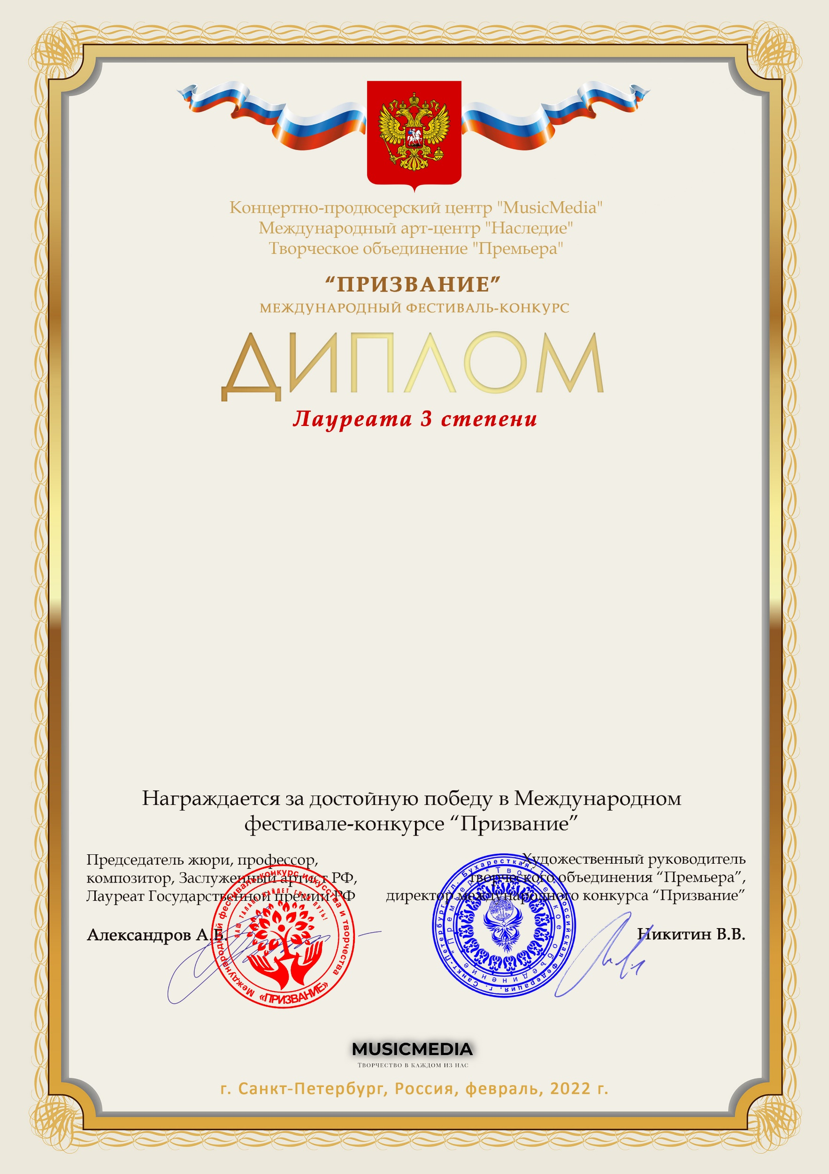

Серия ПР № 8609

Дорохин Виталий, Горбушина Арина
(МБУДО «Ташлинская ДШИ», Оренбургская обл, Ташлинский р-н, с.Ташла)

Наставник:Шмакова Светлана Валентиновна
Номинация:Инструментальное исполнительство, малые ансамбли, категория:12-16 лет
Конкурсная работа:А.Летунов Фантазия на тему песни Ф.Мокроусова «Вологда»

